**Муниципальное автономное общеобразовательное учреждение «Савинская средняя школа»**

**ВЛИЯНИЕ БАЛЛЬНО-РЕЙТИНГОВОЙ СИСТЕМЫ НА ФОРМИРОВАНИЕ УНИВЕРСАЛЬНЫХ УЧЕБНЫХ ДЕЙСТВИЙ У МЛАДШИХ ШКОЛЬНИКОВ (9-10 ЛЕТ) НА УРОКАХ ФИЗИЧЕСКОЙ КУЛЬТУРЫ**

|  |  |
| --- | --- |
|  | Работу выполнил учитель физической культуры :  **Койков Никита Васильевич** |

ПЕРМЬ

2023

**ОГЛАВЛЕНИЕ**

**Введение** 3

**Глава 1. Теоретическое обоснование параметральных характеристик сформированности универсальных учебных действий у младших школьников (9-10 лет) на уроках физической культуры** 8

1.1. Понятие универсальных учебных действий, их структура и значение 8

1.2. Возрастные особенности младших школьников (9-10 лет) 11

1.3. Потенциал балльно-рейтинговой системы при формировании универсальных учебных действий 12

**Глава 2. Организация и методы исследования** 17

2.1. Организация исследования 17

2.2. Описание диагностического инструментария для изучения уровня сформированности регулятивных универсальных учебных действий у младших школьников (9-10 лет) на уроках физической культуры 18

**Глава 3. Результаты исследования и их обсуждение** 25

3.1. Анализ и интерпретация результатов начального диагностического обследования 25

3.2. Разработка и апробация работы по формированию универсальных регулятивных действий у детей 9-10 лет 30

3.3. Изучение и интерпретация результатов опытно-экспериментальной работы 33

**Заключение** 42

**Библиографический список** 45

**Приложения**…………………………………………………………………………………49

# ВВЕДЕНИЕ

Модернизация образовательной системы, являющейся традиционно достаточно консервативной, обусловлена, как правило, серьезной реструктуризацией в экономике, политике и социальной сфере. Поэтому система образования призвана, с одной стороны – сохранять и поддерживать культурные традиции и историческое наследие общества, а с другой – адаптироваться к меняющимся условиям, влекущим смену приоритетов, а иногда и ценностей, быть оплотом прогрессивных изменений на основе консолидации и общественного согласия [20].Такой недавней модернизацией образовательной системы, отвечающей запросам общества и государства, является Федеральный государственный образовательный стандарт, требующий более глубокого развития у обучающихся универсальных учебных действий, отличных от требований традиционного образования [31].

Федеральный государственный образовательный стандарт начального общего образования утверждён приказом Министерства образования и науки Российской Федерации от 6 октября 2009 г. № 373. Является совокупностью обязательных требований к начальному общему образованию (далее ФГОС) [27].

После утверждения ФГОС перед педагогами начальной школы встали задачи, решать которые ранее большинству из них не приходилось. На ступени начального общего образования у выпускников должны быть сформированы личностные*,* регулятивные*,* познавательныеи коммуникативныеуниверсальные учебные действия как основа умения учиться [19, 30].

Таким образом, акцент в общем образовании со знаний, умений и навыков переносится на способы учебных действий, которые в совокупности обеспечивают обучающимся умение учиться. А достижение умения учиться предполагает, в свою очередь, полноценное освоение всех компонентов учебной деятельности, которые включают: 1) учебные мотивы, 2) учебную цель, 3) учебную задачу, 4) учебные действия и операции (ориентировка, преобразование материала, контроль и оценка) [3].

В результате предметом итоговой оценки освоения обучающимися основной образовательной программы начального общего образования является достижение предметных и метапредметных результатов, необходимых для продолжения образования [11]. Однако ежегодное тестирование показывает недостаточное овладение выпускниками начальной школы универсальными учебными действиями.

В вышедших с момента введения ФГОС НОО программах по физической культуре для начального общего образования представлены универсальные учебные действия как результат обучения, но в итоге диагностируются показатели сформированности двигательных умений, навыков и уровень физической подготовленности [18].

Для преподавания физической культуры как предмета, целью которого является помочь ученику стать автором своего физического состояния, обычный традиционный способ оценивания по абсолютным критериям является недостаточно показательным [1]. Это обусловлено спецификой предмета – формирование универсальных учебных действий происходит в процессе двигательной деятельности, вследствие чего частично адаптированный инструментарий не позволяет учителю оценить способность обучающегося к целеполаганию, планированию, прогнозированию, самооценке, рефлексии и регуляции своих двигательных действий [17]. Данный факт затрудняет оценку индивидуальных достижений ребенка и дальнейшего планирования педагогического процесса.

Анализ способов формирования универсальных учебных действий в процессе занятий физической культуры показал, что преимущественно используется проектная деятельность, кейс-технологии, работа с текстом, схемами, таблицами, участие в конкурсном движении разной направленности, однако учитывая специфику предмета «физическая культура» использование данных методов и форм на постоянной основе затруднено [13]. Проведенный анализ эффективных инструментов для формирования универсальных учебных действий на уроках по физической культуре, позволил утверждать, что балльно-рейтинговая система несет в себе большой развивающий потенциал [4].

Балльно-рейтинговая система — система определения уровня успешности обучающегося на основе накопительного принципа оценивания учебной деятельности и ее результатов [2].

Рейтинговая система оценки успеваемости основана на использовании совокупности контрольных точек, оптимально расположенных на всем временном интервале изучения дисциплины. Рейтинговая шкала строится на основе учета всех действий и достижений учащихся в определённом направлении [10, 15].

На основании изученной литературы по проблеме можно сделать вывод, что в отличие от традиционной, рейтинговая система направлена на дифференциацию уровня знаний обучающегося, позволяет заметить даже незначительные изменения в усвоении учебного материала каждым обучающимся [5, 6, 8]. Рейтинг позволяет стимулировать работу учеников в течение всего учебного года и обеспечивает одинаковый подход к оценке качества обучения, т.е. объективность диагностики знаний, чего нельзя добиться традиционной пятибалльной системой оценивания [7, 9].

Однако анализ деятельности педагогов МАОУ “Савинская средняя школа», способов оценки успешности учащихся позволяет констатировать, что в практике работы педагогов-предметников используется только традиционная система оценивания или элементы балльно-рейтинговой системы, методическое сопровождение внедрения балльно-рейтинговой системы недостаточно проработана и не учитывает специфику предмета.

Анализ научно-исследовательских и программно-методических источников, педагогической практики позволил выявить следующие **противоречия**:

- между запросом общества и требованиями нормативных документов к образу выпускника начальной школы и реальным состоянием педагогической практики в образовательных учреждениях;

- между необходимостью индивидуализации образования и недостаточной разработанностью диагностического инструментария, обеспечивающего возможность определения наличествующего уровня сформированности универсальных учебных действий у младших школьников (9-10 лет) на уроках физической культуры.

- между потенциальными возможностями балльно-рейтинговой системы для развития универсальных учебных действий и реальным состоянием практики, и недостаточной разработанностью методического сопровождения, направляющего процесс ее внедрения.

Выявленное противоречие позволило обозначить **проблему** исследования, состоящую в изучении потенциала балльно-рейтинговой системы для формирования регулятивных универсальных учебных действий у младших школьников (9-10 лет) на уроках физической культуры.

В рамках данной проблемы была определена **тема** нашего исследования: «**Влияние балльно-рейтинговой системы на формирование универсальных учебных действий у младших школьников (9-10 лет) на уроках физической культуры».**

**Объект исследования:** процесс формирования регулятивных универсальных учебных действий у младших школьников (9-10 лет) на уроках физической культуры.

**Предмет исследования:** формирование регулятивных универсальных учебных действий у детей 9-10 лет в процессе использования балльно-рейтинговой системы

**Цель исследования:** выявление потенциала балльно-рейтинговой системы в процессе формирования регулятивных универсальных учебных действий у детей 9-10 лет на уроках физической культуры.

Достижение поставленной цели обусловливаетсяпоследовательным решением **задач исследования:**

1. Обосновать актуальность и изучить теоретические основы проблемы формирования регулятивных универсальных учебных действий у детей 9-10 лет и возможностей балльно-рейтинговой системы в этом процессе;
2. Определить параметральные характеристики, разработать диагностический инструментарий и выявить наличествующий уровень сформированности регулятивных универсальных учебных действий у детей 9-10 лет;
3. Разработать наполнение балльно-рейтинговой системы и внедрить его в течение учебного года на уроках физической культуры с детьми 9-10 лет;
4. Проанализировать эффективность проведенной опытно-экспериментальной работы.

**Контингент исследования**: в исследовании приняли участие 46 детей в возрасте от 9 до 10 лет.

**База** **исследования**: МАОУ «Савинская средняя школа».

**Методы исследования:** анализ исследовательской литературы, диагностическое обследование детей, качественный и количественный анализ эмпирических данных.

**Структура:** работа состоит из введения, 3 глав, 6 параграфов, заключения, библиографического списка (включающего 31 источник). Текст изложен на 46 страницах, содержит 5 таблиц и 15 рисунков.

# ГЛАВА I. ТЕОРЕТИЧЕСКОЕ ОБОСНОВАНИЕ ПАРАМЕТРАЛЬНЫХ ХАРАКТЕРИСТИК СФОРМИРОВАННОСТИ УНИВЕРСАЛЬНЫХ УЧЕБНЫХ ДЕЙСТВИЙ У МЛАДШИХ ШКОЛЬНИКОВ (9-10 ЛЕТ) НА УРОКАХ ФИЗИЧЕСКОЙ КУЛЬТУРЫ

# 1. 1. Понятие универсальных учебных действий, их структура и значение

Способность обучающегося самостоятельно успешно усваивать новые знания, формировать умения и компетентности, включая самостоятельную организацию этого процесса, то есть умение учиться, обеспечивается развитием универсальных учебных действий [21]. Они как обобщённые действия открывают учащимся возможность широкой ориентации как в различных предметных областях, так и в строении самой учебной деятельности, включающей осознание её целевой направленности, ценностно-смысловых и операциональных характеристик[12].

Таким образом, достижение умения учиться предполагает полноценное освоение обучающимися всех компонентов учебной деятельности, которые включают: познавательные и учебные мотивы, учебную цель, учебную задачу, учебные действия и операции (ориентировка, преобразование материала, контроль и оценка) [26]. Умение учиться — существенный фактор повышения эффективности освоения учащимися предметных знаний, формирования умений и компетенций, образа мира и ценностно-смысловых оснований личностного морального выбора [24].

Требования к результатам освоения основной образовательной программы, разработанные группой авторов под руководством А.Г. Асмолова, представлены на рисунке 1. [3].

Требования к результатам освоения основной образовательной программы

Личностные УУД

Метапредметные УУД

Предметные УУД

Основы системы

научных знаний

Самоопределение:

внутренняя позиция школьника;

Самоидентификация;

самоуважение и самооценка

Регулятивные:

управление своей

деятельностью;

контроль и коррекция;

инициативность и

самостоятельность

Смыслообразование:

мотивация (учебная,

социальная); границы

собственного

знания и «незнания»

Коммуникативные:

речевая деятельность;

навыки сотрудничества

Опыт «предметной»

деятельности по

получению,

преобразованию

и применению

нового знания

Познавательные:

работа с информацией;

работа с учебными моделями;

использование знаково-символических средств, общих схем решения;

выполнение логических операций сравнения, анализа, обобщения, классификации;

установления аналогий, подведения под понятие

Ценностная и

морально-этическая

ориентация:

ориентация на выполнение

морально-нравственных норм;

способность к решению моральных

проблем на основе децентрации;

оценка своих поступков

Предметные и метапредметные действия с учебным материалом

Рис. 1. Требования к результатам освоения основной образовательной программы

Требования разработаны на основе базовых компетентностей современного человека:

* информационная (умение искать, анализировать, преобразовывать, применять информацию для решения проблем);
* коммуникативная (умение эффективно сотрудничать с другими людьми);
* самоорганизации (умение ставить цели, планировать, ответственно относиться к здоровью, полноценно использовать личностные ресурсы);
* самообразования (готовность конструировать и осуществлять собственную образовательную траекторию на протяжении всей жизни, обеспечивая успешность и конкурентоспособность) [26].

Универсальные учебные действия – это обобщенные действия, открывающие возможность широкой ориентации учащихся, как в различных предметных областях, так и в строении самой учебной деятельности, включая осознание учащимися ее целевой направленности, ценностно-смысловых и операциональных характеристик [25].

Функции универсальных учебных действий включают:

- обеспечение возможностей учащегося самостоятельно осуществлять деятельность обучения;

- умение постановки учебных целей, поиска и использования необходимых средств и способов их достижения, контроль и оценивание процесса и результата деятельности;

- создание условий для гармоничного развития личности и ее самореализации на основе готовности к непрерывному образованию, обеспечение успешного усвоения знаний, умений и навыков и формирование компетентностей в любой предметной области [22].

УУД обеспечивают этапы усвоения учебного содержания и формирование психологических способностей учащегося. В широком смысле слова «универсальные учебные действия» означают саморазвитие и самосовершенствование путём осознанного и активного поиска и усвоения информации [12].

Виды универсальных учебных действий:

1. личностные;

2. регулятивные;

 3. познавательные;

4. коммуникативные.

К регулятивным универсальным учебным действиям (организация учащимися своей учебной деятельности) относятся:

- целеполагание, как постановка учебной задачи на основе соотнесения того, что уже известно и усвоено учащимся и того, что ещё не известно;

- планирование – определение последовательности промежуточных целей с учётом конечного результата, составление плана и последовательности действий;

- прогнозирование – предопределение результата и уровня усвоения знаний, его временных характеристик;

- контроль в форме сравнения способа действий и его результата с заданным эталоном с целью выявления отклонений и отличий от эталона;

- коррекция – внесение необходимых дополнений и корректив в план и способ действия в случае расхождения с эталоном реального действия и его результата;

- оценка – выделение и осознание учащимся того, что уже усвоено и что ещё нужно усвоить, осознание качества и уровня усвоения.

- саморегуляция, как способность к мобилизации сил и энергии, к волевому усилию и преодолению препятствий [28].

# 1.2. Возрастные особенности младших школьников (9-10 лет)

Формирование универсальных учебных действий обусловлено спецификой возрастного развития: в возрасте 9 – 10 лет, а это 3 – 4 класс, у детей относительно спокойное и равномерное физическое развитие, однако происходит функциональное совершенствование мозга – развивается аналитико – синтетическая функция коры; заметно развивается вторая сигнальная система, но при этом первая сигнальная система ещё сохраняет своё относительное преобладание. Постепенно изменяется соотношение процессов торможения и возбуждения: процесс торможения становится всё более сильным, у детей возрастает ценность интимно-личностного общения, особенно со сверстниками, начинается бурное развитие рефлексии, а также острое противоречие между особой значимостью деятельности общения и новыми сложностями в её осуществлении.

От 9 к 10 годам возрастает количество детей, мотивирующих свою учебную деятельность чувством долга, уменьшается количество детей, которым интересно, нравится учиться [14].

Группа сверстников играет очень важную роль, особенно для развития идентификации и формирования установок. Среди доминирующих мотивов: мотивация достижения – желание хорошо и правильно выполнить задание, получить нужный результат, престижная мотивация – побуждает выделяться среди сверстников, мотивация избегания неудачи – дети пытаются избегать плохих оценок в учёбе и последствий этих плохих оценок, компенсаторная мотивация – побочные по отношению к учебной деятельности мотивы, позволяющие выделиться в других областях.

Ученики способны к более высокому уровню обобщения, связанному с установлением соподчинения понятий: дети вычленяют более широкие и более узкие понятия, устанавливают связи между родовыми и видовыми понятиями. Под влиянием обучения способны дать обоснованное доказательство, развернуть аргументацию, построить дедуктивно умозаключение. Внимание детей в 10 лет может уже сохраняться непрерывно в течение всего урока. Опираясь на эти и приведённые выше возрастные особенности младших школьников 9 -10 лет можно предположить, что в этом возрасте у детей наступает сензитивный период целостного развития всех видов универсальных учебных действий. Так же при грамотном их развитии сглаживаются проблемные моменты данного возраста.

# 1.3 Потенциал балльно-рейтинговой системы при формировании универсальных учебных действий

Основная идея всех рейтинговых систем заключается в создании условий для активизации учебно-познавательной деятельности учащихся, усиления их мотивации к учёбе, самостоятельной работе и повышения объективности оценивания качества обучения учащихся [23].

Рейтинг – это индивидуальный числовой показатель оценивания знаний учащихся. Это система оценки накопительного типа, основанного на рейтинговых изменениях, которая отражает успеваемость учащихся, их творческий потенциал, психологическую и педагогическую характеристику. Балльно - рейтинговая система позволяет преодолеть многие недостатки традиционной пятибалльной, системы и достаточно дифференцировано оценить успехи каждого учащегося [16].

Рейтинговая система - совокупность правил, методических указаний и соответствующего математического аппарата, реализованного в программном комплексе, обеспечивающем обработку информации как по количественным, так и по качественным показателям индивидуальной учебной деятельности обучающихся, позволяющем присвоить персональный рейтинг.

Выделают следующие функции рейтинговой технологии:

- креативная функция проявляется в создании условий формирования творческого потенциала учащихся, которая проявляется в умении развивать идею, реализовать её в конкретных условиях, увидеть множество вариантов решений и т.п.

- функция рефлексии. Рефлексия позволяет соизмерять цели рейтинговой технологии с индивидуальными возможностями учащегося, а реально достигнутые результаты сопоставить с перспективами развития учебного процесса.

- стимулирующая функция предполагает создание условий для развития творческих способностей, научной активности, самостоятельности учащихся, посредством введения научно-исследовательской работы в учебный процесс. - диагностическая функция позволяет получить достоверную информацию об особенностях протекания учебного процесса и направленности влияния нововведения.

- функция коррекции заключается в корректировке различных влияний нововведений на развитие личности учащегося [1].

Рейтинговая система оценки успеваемости основана на использовании совокупности контрольных точек, оптимально расположенных на всем временном интервале изучения дисциплины. Рейтинговая шкала строится на основе учета всех действий и достижений учащихся в определённом направлении [29].

На основании изученной литературы по проблеме можно сделать вывод, что в отличие от традиционной, рейтинговая система направлена на дифференциацию уровня знаний обучающегося, позволяет заметить даже незначительные изменения в усвоении учебного материала каждым обучающимся. Рейтинг позволяет стимулировать работу учеников в течение всего учебного года и обеспечивает одинаковый подход к оценке качества обучения, т.е. объективность диагностики знаний, чего нельзя добиться традиционной пятибалльной системой оценивания. Балльно-рейтинговая система оценивания хорошо сочетается с элементами традиционной системы, но более полно позволяет реализовать системно-деятельностный подход, что положительно сказывается на развитии у обучающихся универсальных учебных действий. Также рейтинговая система оценивания позволяет педагогу конкретизировать предмет и дает возможность объективной оценки результатов его труда, что способствует росту его профессионального уровня.

Итак, можно с уверенностью сказать, что на сегодняшний день рейтинговая система контроля и оценки знаний обеспечивает систематическую, максимально мотивированную работу, как обучающихся, так и учителей. Это подтверждается тем, что при внедрении рейтинговой системы в учебный процесс создаются следующие преимущества в обучении:

- успешно помогает реализовать системно-деятельностный подход обучения;

- снижается стрессовая ситуация в процессе контроля как для учащихся, так и для учителей;

- обучение становится абсолютно личностно-ориентированным;

- рейтинговая система исключает всякое унижение личности обучающегося, позволяет ему самому оценивать свои способности и возможности, т.е. стимулирует его на добросовестную работу в течение всего периода обучения.

# Выводы по первой главе

Способность обучающегося самостоятельно успешно усваивать новые знания, формировать умения и компетентности, включая самостоятельную организацию этого процесса, то есть умение учиться, обеспечивается развитием универсальных учебных действий. Они как обобщённые действия открывают учащимся возможность широкой ориентации как в различных предметных областях, так и в строении самой учебной деятельности, включающей осознание её целевой направленности, ценностно-смысловых и операциональных характеристик.

Формирование универсальных учебных действий обусловлено спецификой возрастного развития: в возрасте 9 – 10 лет, а это 3 – 4 класс, у детей относительно спокойное и равномерное физическое развитие, однако происходит функциональное совершенствование мозга – развивается аналитико – синтетическая функция коры; заметно развивается вторая сигнальная система, но при этом первая сигнальная система ещё сохраняет своё относительное преобладание. Постепенно изменяется соотношение процессов торможения и возбуждения: процесс торможения становится всё более сильным, у детей возрастает ценность интимно-личностного общения, особенно со сверстниками, начинается бурное развитие рефлексии, а также острое противоречие между особой значимостью деятельности общения и новыми сложностями в её осуществлении.

От 9 к 10 годам возрастает количество детей, мотивирующих свою учебную деятельность чувством долга, уменьшается количество детей, которым интересно, нравится учиться.

Балльно-рейтинговая система оценивания хорошо сочетается с элементами традиционной системы поэтому в этом возрасте легко интегрируется в образовательный процесс, более полно позволяет реализовать системно-деятельностный подход, что положительно сказывается на развитии у обучающихся универсальных учебных действий. Также рейтинговая система оценивания позволяет педагогу конкретизировать предмет и дает возможность объективной оценки результатов его труда, что способствует росту его профессионального уровня. Внедрение балльно-рейтинговой системы положительно сочетается с возрастными особенностями детей 9-10 лет позволяя на уроках физической культуры более активно и результативно развивать у них регулятивные универсальные учебные действия.

# ГЛАВА II. ОРГАНИЗАЦИЯ И МЕТОДЫ ИССЛЕДОВАНИЯ

# 2.1. Организация исследования

Исследование проводилось на базе МАОУ Савинская средняя школа, г. Пермь, Пермский округ, деревня Ванюки в течение 2021-2023 гг. по этапам.

**Первый этап** (2021-2022 гг.) – изучались и обобщались литературные источники, анализировались и уточнялись понятия «система оценивания», «универсальные учебные действия», «регулятивные универсальные учебные действия», «методика обучения», «балльно-рейтинговая система». На этом этапе формулировалась и уточнялась научная проблема, анализировалась сложившаяся ситуация с системой оценивания в образовательном процессе, возможность внедрения в образовательный процесс балльно-рейтинговой системы оценивания, возможное влияние балльно-рейтинговой системы на формирование регулятивных универсальных учебных действий у младших школьников, разрабатывались компоненты балльно-рейтинговой системы для внедрения в образовательный процесс а так же методическое сопровождение, подбирался диагностический инструментарий для изучения уровня сформированности регулятивных универсальных учебных действий младших школьников.

**Второй этап** (2022- 2023 г.). Проводилось начальное диагностическое исследование для определения уровня сформированности целеполагания, планирования, прогнозирования, контроля, оценки и коррекции своих двигательных действий у детей младшего школьного возраста. Проводилась опытно-экспериментальная работа по внедрению балльно-рейтинговой системы в образовательный процесс младших школьников 9-10 лет.

**Третий этап** (апрель-май 2023 г.). Систематизация, обобщение и теоретический анализ результатов опытно-экспериментальной работы, формулирование выводов и разработка рекомендаций по итогам исследования, оформление дипломной работы.

В исследовании принимали участие дети 9-10 лет, обучающиеся в МАОУ Савинской средней школе. Экспериментальная группа – 27 человек, контрольная группа – 19 человека.

# 2.2. Описание диагностического инструментария для изучения уровня сформированности регулятивных универсальных учебных действий у младших школьников (9-10 лет) на уроках физической культуры

Проведенный анализ исследований, посвященных изучению особенностей формирования универсальных учебных действий у детей младшего школьного возраста, позволил определить параметральные характеристики (показатели, критерии, балльную шкалу оценки и уровни) сформированности регулятивных универсальны учебных действий у детей младшего школьного возраста.

Таблица 1 - Регулятивные универсальные учебные действия

|  |  |  |
| --- | --- | --- |
| **РУУД** | | |
| Целеполагание | 1. Цели передвижений.  2. Цели упражнений для разминки.  3. Цель упражнений для отработки элементов.  4. Определение цели каждого элемента ДД. | Письменный опрос (задание №1)  Результаты работы в рабочей тетради, оценка умения. |

Продолжение таблицы 1

|  |  |  |
| --- | --- | --- |
| Планирование  (определение промежуточных целей). | 1. Умение подобрать упражнения для качественной самостоятельной разминки. | 1. Письменная работа,  оценка практических действий (задание №2) |
| Прогнозирование (увидеть то, что будет) | Прогноз личных результатов | Подтверждение прогноза (задание №3) |
| Контроль | Выделение контрольных точек отдельных элементов ДД. | Правильность выполнения элементов (задание №4) |
| Коррекция | 1. Умение вносить изменения в выполняемые виды ДД.  Управление движениями.  2. Исправлять ошибки в ДД,  корректировать ход работы над УЗ.  3. Умение подобрать упражнения для исправления ошибок | 1. Правильное выполнение разных видов ДД.  2. Положительная динамика техники выполнения ДД.  3. Качество упражнений. Положительная динамика техники выполнения ДД |
| Оценка | 1. Умение выбрать критерии для оценки.  2. Умение оценить правильность выполнения элемента ДД другого и себя. | 1. Степень обоснованности критериев оценки.  2. Объективность оценки и самооценки (задание №5) |

При диагностике регулятивного универсального учебного действия **целеполагания** учитывалось количество точно поставленных целей по 3-м предложенным опросным листам. За каждый правильный ответ начислялся 1 балл. Максимальный балл за задание - 21.

**ЗАДАНИЕ №1**

1. «Цели передвижений».

**Укажите, что является основной целью предложенных видов передвижений человека:**

Таблица 2 - Задание на цели передвижений

|  |  |
| --- | --- |
| 1. Ходьба |  |
| 1. Бег |  |
| 1. Прыжки |  |
| 1. Лазание |  |
| 1. Перелезание |  |
| 1. Ползание |  |

2. «Цели упражнений для разминки».

**Укажите основную цель предложенных упражнений:**

Таблица 3 - Задание на цели упражнений для разминки

|  |  |
| --- | --- |
| 1. Наклоны головы вперед-назад |  |
| 1. Круговые движения прямых рук вперед |  |
| 1. Наклоны туловища вправо-влево |  |
| 1. Выпады вперед |  |
| 1. Вращение стопой вправо-влево |  |
| 1. Бег в медленном темпе |  |
| 1. Прыжки на двух ногах |  |

3. «Цели упражнений для отработки элементов».

**Укажите основную цель предложенных упражнений:**

Таблица 4 - Задание на цели упражнений для отработки элементов

|  |  |
| --- | --- |
| 1. Ведение мяча на месте |  |
| 1. Передача мяча у стены |  |
| 1. Ходьба по линии на передней части стопы |  |
| 1. Бег с высоким подниманием бедра |  |
| 1. Многократное отталкивание одной и скольжение на другой лыже |  |
| 1. Попеременный бесшажный ход |  |
| 1. Перекаты на спине взявшись руками за голени |  |
| 1. Из положения руки на расстоянии голени от стоп, колени не касаются пола – активное разгибание ног |  |

**Задание №2**

При диагностике регулятивного универсального учебного действия **планирования** учитывалось количество правильно подобранных упражнений для общей части разминки из расчёта 3 упражнения на 5 основных групп мышц. Правильно подобранное упражнение оценивалось в один балл. Максимально возможный результат по этому заданию - 15 баллов.

**Напишите упражнения для разминки указанных групп мышц:**

Таблица 5 - Задание на написание упражнений для разминки указанных групп мышц

|  |  |
| --- | --- |
| Группа мышц | Упражнения для разминки |
| 1. Мышцы головы и шеи. | 1.  2.  3. |
| 2. Грудные мышцы. | 1.  2.  3. |
| 3. Мышцы брюшного пресса и спины. | 1.  2.  3. |
| 4. Мышцы рук. | 1.  2.  3. |
| 5. Мышцы ног. | 1.  2.  3. |

**Задание №3**

При диагностике регулятивных универсальных учебных действий **прогнозирования** предлагалось предсказать свой результат в беге на 3 круга по стадиону 200 метров, зная свой результат в беге на 1 круг. Учитывалась разница заявленного и реального результата в секундах. Данное задание оценивалось по пятибалльной шкале, где:

- разница в 15 и менее секунд – 5 баллов (высокий уровень);

- разница в 35-16 секунд – 4 балла (средний уровень);

- разница в 36 и больше секунд – 3 балла (низкий уровень).

**Задание №4**

При диагностике регулятивных универсальных учебных действий **контроля** предлагалось выполнить общее развивающее упражнение с пояснением правильного выполнения. Правильная терминология не оценивалась. Оценивалось правильное выполнение и выделение контрольных точек двигательного действия по пятибалльной шкале.

**Задание №5**

При диагностике регулятивных универсальных учебных действий **оценки** предлагалось выполнить три кувырка вперёд с последующим самооцениванием.

2 балла - если оценка учителя соответствует самооценке ученика, и он способен выделить основные критерии оценивания;

1 балл – если оценка учителя соответствует самооценке ученика, но он не способен выделить основные критерии оценивания;

0 баллов – если оценка учителя не соответствует самооценке ученика.

В ходе педагогического наблюдения анализировались возможности учащихся разного возраста решать учебные задачи по физической культуре, выявлялись зоны актуального и ближайшего развития; уточнялись задачи работы на каждом этапе; дополнялись педагогические приемы управления разнообразной деятельностью занимающихся; определялись условия активизации мыслительных процессов участников педагогического эксперимента, а также оценивалось умение корректировать свои двигательные действия.

2 балла – Умеет подобрать упражнения для исправления ошибки;

1 балл – Исправляет ошибку, но не умеет подобрать необходимых упражнений для её исправления;

0 баллов – Не умеет корректировать свои двигательные действия.

В соответствии с обозначенными показателями сформированности регулятивных универсальных учебных действий у детей младшего школьного возраста были определены ее уровни. Количественная характеристика уровней регулятивных универсальных учебных действий у детей младшего школьного возраста осуществлялась нами путем суммирования баллов.

**25 и менее баллов** – низкий уровень сформированности регулятивных универсальных учебных действий. Либо не умеет, либо делает ошибки в определении и постановке цели, не может распланировать свою деятельность для достижения поставленной задачи, в прогнозе результатов своих двигательных действий допускает грубые ошибки, не умеет определять или делает ошибки в определении контрольных точек двигательных действий, оценка учителя не соответствует самооценке ученика, не умеет корректировать свои двигательные действия;

**26-40 баллов** – средний уровень сформированности регулятивных универсальных учебных действий. Умеет определить цель, спланировать свои действия для выполнения поставленной двигательной задачи, но допускает ошибки, не совсем точно прогнозирует результаты своей двигательной деятельности, не умеет или допускает ошибки в определении контрольных точек своего двигательного действия, оценка учителя соответствует самооценке ученика, но он не способен выделить основные критерии оценивания, способен исправить ошибку, но не умеет подобрать необходимых упражнений для её исправления;

**40-50 баллов** - высокий уровень сформированности регулятивных универсальных учебных действий. Умеет определить цель, спланировать свои действия для выполнения поставленной двигательной задачи, верно прогнозирует свои результаты двигательного действия, умеет определить контрольные точки двигательного действия, оценка учителя соответствует самооценке ученика, и он способен выделить основные критерии оценивания, умеет подобрать упражнения для исправления ошибки.

# Выводы по второй главе

Анализ научно-методической литературы, проведенный в первой главе, позволил создать основу для проведения практической работы во второй главе.

В рамках этой главы были определены параметральные характеристики сформированности регулятивных универсальных учебный действий у детей 9-10, в соответствии с системой параметральных характеристик была разработана диагностическая методика, включающая в себя серию заданий.

За выполнение заданий ученикам будут начисляться баллы, по итогам их суммирования будут получены уровни сформированности регулятивных универсальных учебных действий – как отдельного действия (например, целеполагание, контроль и т.д.), так и обобщенной картины в целом.

Использование разработанной диагностической методики планируется на следующем этапе исследования, что позволит оценить наличествующий уровень сформированности регулятивных универсальных учебных действий, а также создаст условия для выстраивания процесса включения балльно-рейтинговой системы в уроки физической культуры с учетом уровня актуального развития детей.

# ГЛАВА III. РЕЗУЛЬТАТЫ ИССЛЕДОВАНИЯ И ИХ ОБСУЖДЕНИЕ

# 3.1. Анализ и интерпретация результатов начального диагностического обследования

Диагностическое обследование детей по изучению сформированности регулятивных универсальных учебных действий проводилось на базе МАОУ "Савинская средняя школа" (Пермский муниципальный округ).

Выборку составили 46 детей – учащиеся 4 класса (9-10 лет) из них 27 мальчиков, 19 девочек.

Для изучения сформированности регулятивных универсальных учебных действий испытуемых был использован диагностический инструментарий, описанный в предыдущем параграфе.

Диагностическое обследование проводилось в физкультурном зале и на стадионе школы во время уроков физической культуры, письменные работы предлагалось выполнить в учебных классах.

На протяжении проведения всех диагностических методик дети активно и инициативно реагировали на предложение педагога выполнить то или иное задание.

В процессе выполнения заданий у детей не наблюдались признаки утомляемости, атмосфера и психологический климат были удовлетворительными.

По результатам диагностического обследования удалось определить уровни сформированности регулятивных универсальных учебных действий: низкий уровень – 16 человек (35%), средний уровень – 28 человек (60%), высокий уровень – 2 человек (5%), данные отображены в диаграмме на рисунке №2.

Рис. 2*.* Уровни сформированности регулятивных универсальных учебных действий

По результатам первого задания на выявление уровня сформированности целеполагания оказалось, что обладают низким уровнем 16 человек (35%), средним уровнем – 28 человек (60%) и высоким уровнем – 2 человек (5%), данные отображены в диаграмме на рисунке №3.

Рис. 3.Уровни сформированности регулятивного универсального учебного действия целеполагание

По результатам второго задания на выявление уровня сформированности планирования оказалось, что обладают низким уровнем 25 человек (55%), средним уровнем – 21 человек (45%) и владение умением планирования на высоком уровне не продемонстрировал ни один из испытуемых, данные отображены в диаграмме на рисунке № 4.

Рис. 4. Уровни сформированности регулятивного универсального учебного действия планирование

По результатам третьего задания на выявление уровня сформированности прогнозирования оказалось, что обладают низким уровнем 35 человек (75%), средним уровнем – 11 человек (25%) и владение умением прогнозирования на высоком уровне не продемонстрировал ни один из испытуемых, данные отображены в диаграмме на рисунке № 5.

Рис. 5. Уровни сформированности регулятивного универсального учебного умения прогнозирование

По результатам четвёртого задания на выявление уровня сформированности контроля оказалось, что отсутствуют обладающие низким уровнем владения умением, средним уровнем обладают – 44 человек (95%), высоким уровнем – 2 человек (5%), данные отображены в диаграмме на рисунке № 6.

Рис. 6. Уровни сформированности регулятивного универсального учебного умения контроля

По результатам пятого задания на выявление уровня сформированности самооценки оказалось, что обладают низким уровнем 16 человек (35%), средним уровнем – 23 человек (50%), высоким уровнем – 7 человек (15%). Данные отображены в диаграмме на рисунке № 7.

Рис. 7. Уровень сформированности регулятивного универсального учебного действия оценки

В ходе педагогического наблюдения были определены уровни сформированности умения корректировать свои двигательные действия обучающимися: 44 человек показали средний уровень (95%), на высоком уровне владения умением 2 человек (5%). Данные отображены на рисунке № 8.

Рис. 8. Уровни сформированности регулятивного универсального учебного умения коррекции своих двигательных действий

Полученные результаты исследования говорят о том, что большинство испытуемых находятся на среднем уровне сформированности регулятивных универсальных учебных действий. Умеют определить цель, спланировать свои действия для выполнения поставленной двигательной задачи, но допускают ошибки, не точно прогнозируют результаты своей двигательной деятельности, допускают ошибки в определении контрольных точек своего двигательного действия, обладают умением самооценки, но не способны выделить основные критерии оценивания или делают это не полноценно, способны исправить ошибку, но не умеют подобрать необходимые упражнения для её исправления или подбирают упражнения в недостаточном количестве, а так же выполняют их недостаточно качественно. Но не малый процент испытуемых показали низкий уровень сформированности регулятивных универсальных учебных действий, что говорит о недостаточном развитии сформированности регулятивных универсальных учебных действий у младших школьников в образовательном процессе.

# 3.2. Разработка и апробация работы по формированию универсальных регулятивных действий у детей 9-10 лет

Формирующая часть проведенного исследования представляла собой работу, направленную на выявление потенциала балльно-рейтинговой системы в процессе формирования и развития у детей регулятивных универсальных учебных действий.

Достижение поставленной цели формирующего эксперимента обеспечивалось последовательным решением следующих задач:

1. Определить место балльно-рейтинговой системы в образовательном процессе с детьми 9-10 лет
2. Сформировать наполнение балльно-рейтинговой системы и презентовать детям 9-10 лет, участникам формирующего эксперимента
3. Внедрить балльно-рейтинговую систему в работу с детьми 9-10 лет в течение учебного года
4. Проанализировать эффективность проведенной опытно-экспериментальной работы.

Исследование проводилось в период с октября по апрель 2023 года на базе муниципального автономного образовательного учреждения “Савинская средняя школа” (Пермский муниципальный округ).

Контингент исследования составили 46 детей, возраст которых на момент начала работы варьировался от 9 лет 1 мес. до 10 лет 4 мес.

Контрольная и экспериментальная группы включали в себя 46 детей. На проведение формирующего эксперимента отводилось 7 месяцев, на проведение контрольного эксперимента 3 недели.

В рамках решения первой задачи было определено место балльно-рейтинговой системы в образовательном процессе:

1. использование балльно-рейтинговой системы возможно в процессе проведения урока с детьми 9-10 лет: дети знают, за какие пункты они могут получить дополнительные баллы и успешно освоить образовательную программу.
2. В процессе внеурочной деятельности посредством выполнения проектной и исследовательской деятельности, которая позволяет обогатить знания детей, формировать первоначальные навыки проектной, исследовательской деятельности.
3. В процессе самостоятельной деятельности, когда обучающиеся могут развивать свои двигательные навыки и умения в вне рамок образовательного процесса, совершенствовать регулятивные универсальные учебные действия, опираясь на самостоятельно сформированный план, отвечающий требованиям балльно-рейтинговой системы.

Для решений второй задачи было прописано подробно наполнение балльно-рейтинговой системы с учетом критериев, входящих в нее.

Разработанная балльно-рейтинговая система включала в себя:

1. Посещение уроков в течение учебного года
2. Проектная деятельность
3. Исследовательская деятельность
4. Практические задания – нормативы, требуемые для выполнения обучающимися в рамках образовательной программы по физической культуре (бег, прыжки, метание и т.д.)
5. Теоретические задания – умение детьми описать технику и специфику выполнения практических заданий
6. Соревновательная деятельность – участие в приоритетных соревнованиях системы образования Пермского муниципального округа (кубок по легкой атлетике, “Веселые старты” среди учеников начальных классов, сдача нормативов во ВФСК ГТО, лыжная эстафета и другие)
7. Заполнение рабочей тетради

Также при решении данной задачи дети были ознакомлены с разработанной балльно-рейтинговой системой: на уроке физической культуры детям были презентованы основные компоненты балльно-рейтинговой системы, описано наполнение каждого элемента.

В процессе обсуждения детьми были заданы уточняющие вопросы, позволяющие им в дальнейшем использовать разработанную систему для проектирования своего маршрута и получения желаемой отметки по итогам учебного года.

Для каждого компонента была продумана балльная шкала оценки.

* За участие в соревнованиях присваивалось от 10 до 30 баллов (в зависимости от результата и уровня мероприятия).
* За проектную и исследовательскую деятельность от 10 до 30 баллов (в зависимости от результата и уровня вовлечённости в деятельность).
* За посещение учебного занятия – 2 балла; посещение учебного занятия без спортивной формы – 1 балл; пропуск занятия по неуважительной причине – минус 3 балла.
* За выполнение других заданий баллы присваивались относительно уровня его выполнения, привязанного к качеству и полноте выполнения: высокий уровень - 10 баллов, средний уровень - 7 баллов, низкий уровень - 5 баллов.
* Заполнение рабочей тетради являлось контрольным заданием, присвоение баллов по уровням качества и полноты выполнения задания умножалось в два раза.

Эффективное решение двух первых задач сформировало базу для реализации третьей задачи: внедрении балльно-рейтинговой системы в работу с детьми.

В течение учебного года дети выполняли задания, получали за них баллы, набранные баллы демонстрировались детям в начале недели, следующей за проведенными уроками физической культуры.

Кроме того, самостоятельно обучающимися заполнялась рабочая тетрадь: туда они вносили свои нормативы, прописывали, какие действия, упражнения им необходимо выполнить для улучшения показателей, занесенные упражнения анализировались вместе с педагогом, обсуждалась их эффективность и целесообразность. После выполнения упражнения, совместно с детьми оценивалась их результативность, изменения результатов при выполнении нормативов, ставились следующие цели.

Данная работа позволяла детям развивать навыки планирования, оценивать его результаты и определять действия для коррекции и выстраивать перспективу.

Набранные учащимися баллы по компонентам балльно-рейтинговой системы по итогам учебного года, были объединены в интервалы – от меньшего к большему, каждому интервалу соответствовала отметка:

1. 225 баллов и менее – отметка “неудовлетворительно”
2. От 225 до 268 - отметка “удовлетворительно”
3. От 287 до 389 - отметка “хорошо”
4. От 390 и выше - отметка “отлично”

После проведенной формирующей работы оценивалось ее эффективность – это соответствует четвертой задаче и описано в следующем параграфе.

# 3.3. Изучение и интерпретация результатов опытно-экспериментальной работы

По итогам завершения формирующего эксперимента в апреле был проведён контрольный эксперимент. Целью контрольного эксперимента было уточнение эффективности проведённой работы, а также уточнение динамики развития сформированности регулятивных универсальных учебных действий у младших школьников 9-10 лет. В контрольном эксперименте принимали участие 46 человек, из них 27 в экспериментальной группе и 19 в контрольной группе.

Контрольный эксперимент проходил на базе МАОУ “Савинской средней школы” во время уроков по физической культуре, различные его элементы проводились на разных площадках: учебные классы, спортивный зал, стадион.

Проанализируем эффективность внедрения балльно-рейтинговой системы в работу с детьми: на первых этапах внедрения балльно-рейтинговой системы учащиеся испытывали сложности, связанные с непониманием ее наполнения и возможностей использования. Эти сложности решались путем индивидуального консультирования педагогом, где были подробно объяснены структурные компоненты системы, особенности ее оценивая. Совместно с детьми обсуждались варианты получения максимального количества баллов для достижения наивысшей отметки.

Спустя месяц работы по этой системе, дети стали положительно отзываться о ней, самостоятельно определяли необходимое количество баллов, выбирали виды деятельности, которые помогут набрать им эти баллы.

Понимая все компоненты этой системы, дети стали включаться в разные виды деятельности, например, до внедрения системы Маша А. только посещала уроки, выполняла теоретические и практические задачи. Однако увидев, как она еще может повысить свои баллы, стала активно включаться в проектную и исследовательскую деятельность, тем самым демонстрируя навыки планирования, оценки и при необходимости, коррекцию.

Паша И. при сдаче нормативов всегда демонстрировал недостаточный уровень развития двигательных умений и навыков, соответственно, имел низкую оценку на уроках по физической культуре.

Балльно-рейтинговая система позволила Паше И., проанализировав ситуацию совместно с педагогом увидеть точки роста для корректировки итоговой отметки посредством реализации других видов деятельности, включенных в балльно-рейтинговую систему.

Лера С. обладая высоким уровнем развития двигательных навыков и физических качеств всегда легко справлялась с нормативами и поставленными задачами быстро теряя интерес к образовательной деятельности. После внедрения Балльно-рейтинговой системы у Леры С. появилась возможность и желание стать первой в рейтинге, а также новые цели и мотивация к выполнению новых заданий и задач.

Для проведения контрольного эксперимента использовались те же задания, что и для констатирующего эксперимента и были нацелены на определение уровней сформированности регулятивных универсальных учебных действий таких как целеполагание, планирование, прогнозирование, контроль, оценка и коррекция. Проанализируем полученные результаты по каждому регулятивному универсальному учебному действию.

По результатам выполненного задания на выявление уровня сформированности целеполагания оказалось, что в контрольной группе низким уровнем обладают 30% учащихся, средним уровнем - 65 %, высоким уровнем - 5%. В экспериментальной группе низким уровнем обладают 25% обучающихся, средним уровнем - 55%, высоким уровнем - 20%. Данные отображены в диаграмме на рисунке №9.

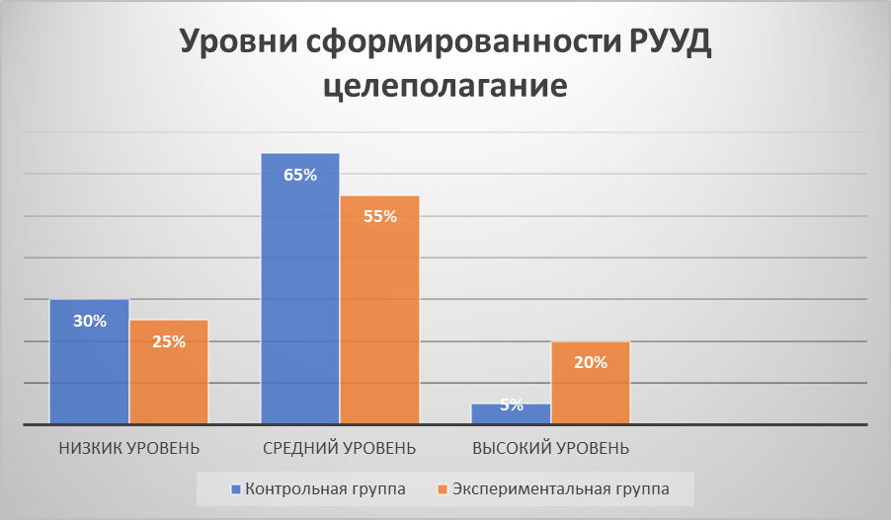

Рис. 9. Уровни сформированности регулятивного универсального учебного действия целеполагание

По результатам выполнения задания на уровни сформированности планирования своей двигательной деятельности оказалось, что в контрольной группе на низком уровне 45% обучающихся, на среднем - 50%, на высоком 5%, когда в экспериментальной группе на низком уровне 30%, на среднем - 55%, на высоком 15%. Результаты отображены в диаграмме на рисунке № 10.

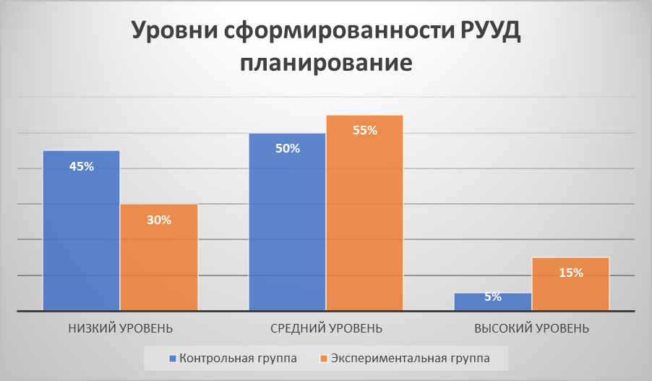

Рис. 10. Уровни сформированности регулятивного универсального учебного действия планирование

По результатам выполнения заданий на уровни сформированности прогнозирования выяснилось, что в контрольной группе на низком уровне - 65%, на среднем - 30%, на высоком - 5%, тогда как в экспериментальной на низком уровне - 50%, на среднем уровне - 40%, на высоком - 10%. Полученные данные отображены в диаграмме на рисунке №11.

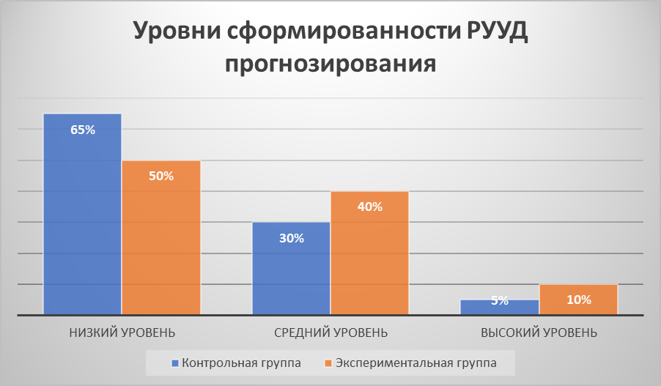

Рис. 11. Уровни сформированности регулятивного универсального учебного действия прогнозирования

По результатам выполнения задания на выявление уровня сформированности контроля мы выяснили, что в контрольной группе этим действием на низком уровне обладают 5% учеников, на среднем - 90%, а на высоком - 5%. В экспериментальной группе на низком уровне владения - 0% детей, на среднем - 80%, на высоком - 20%. Данные отображены в диаграмме на рисунке № 12.

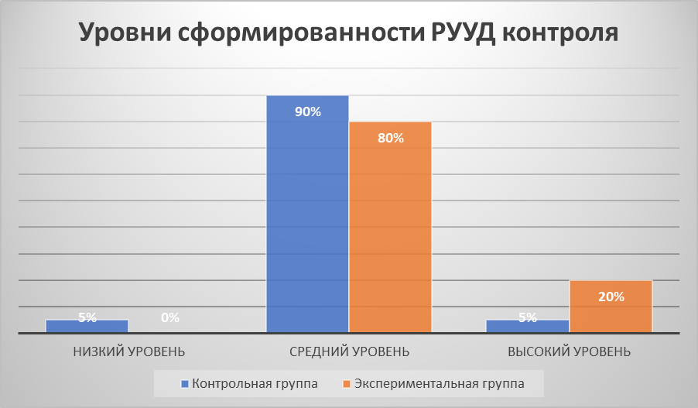

Рис. 12. Уровни сформированности регулятивных универсальных учебных действий контроля

По результатам выполненного задания на определение уровня сформированности оценки в контрольной группе на низком уровне оказалось 40%, на среднем - 50%, а на высоком - 10%. В экспериментальной же группе на низком 35%, на среднем 50%, на высоком 15%. Получившиеся данные отображены в диаграмме на рисунке № 13.

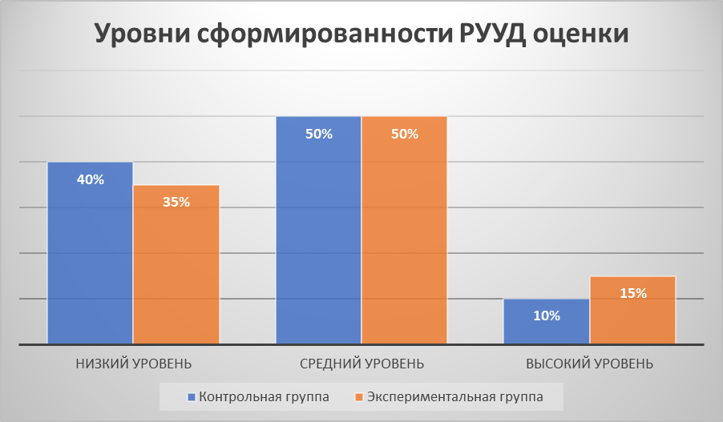

Рис. 13. Уровни сформированности регулятивного универсального действия оценки

По результатам выполненных заданий на определение уровня сформированности коррекции своих двигательных действий мы выяснили, что в контрольной группе на низком уровне сформированности оказалось 0% обучающихся, на среднем - 90%, а на высоком - 10%. Тогда как в экспериментальной группе на низком уровне 5%, на среднем 70%, а на высоком 25% детей. Данные отображены в диаграмме на рисунке № 14.

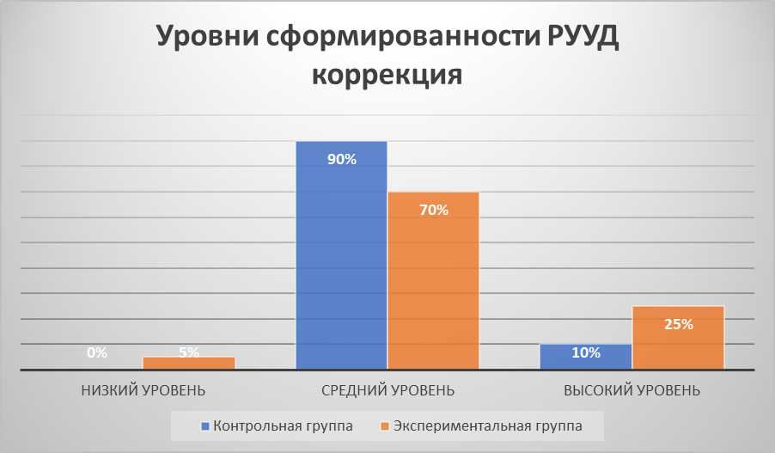

Рис. 14. Уровни сформированности регулятивного универсального учебного действия коррекции

Обобщенный анализ регулятивных универсальных учебных действий, таких как: целеполагание, планирование, прогнозирование, контроль, оценка, коррекция, позволил получить следующие результаты и уровни сформированности. Данные представлены в диаграмме на рисунке № 15.

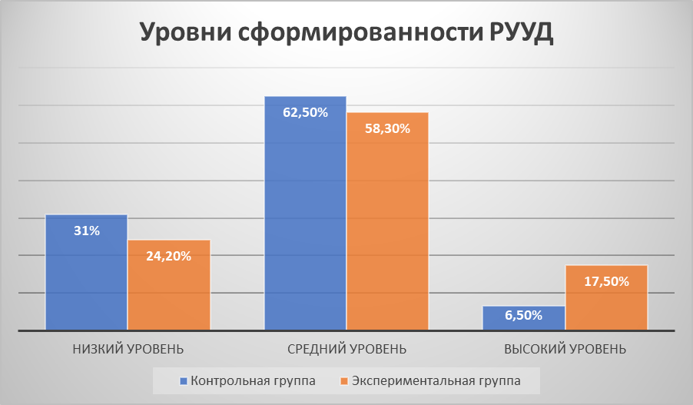

Рис. 15. Уровни сформированности регулятивных универсальных учебных действий

Анализ сводных результатов контрольной и экспериментальной группы по уровням сформированности регулятивных универсальных учебных действий позволяет говорить о выраженной положительной динамике. Так, количество учащихся в экспериментальной группе на низком уровне сформированности уменьшилось более, чем на 7%. Часть учащихся перешла со среднего уровня на высокий, на высоком уровне наблюдается прирост на 10% относительно результатов контрольной группы. В итоге мы можем наблюдать преобладающий переход обучающихся в экспериментальной группе на средний и более высокий уровень сформированности регулятивных универсальных учебных действий.

Полученные выводы позволяют констатировать об эффективности проведенной работы и о положительном влиянии балльно - рейтинговой системы на формирование регулятивных универсальных учебных действий у детей 9 - 10 лет.

# Выводы по третьей главе

Формирующая часть проведенного исследования представляла собой работу, направленную на выявление потенциала балльно-рейтинговой системы в процессе формирования и развития у детей регулятивных универсальных учебных действий.

Для достижения поставленной цели формирующего эксперимента был решен ряд поставленных задач.

В рамках решения первой задачи было определено место балльно-рейтинговой системы в образовательном процессе. Которым стало использование балльно-рейтинговой системы в процессе проведения урока с детьми 9-10 лет, далее в процессе внеурочной деятельности посредством выполнения проектной и исследовательской деятельности, которая позволяет обогатить знания детей, формировать первоначальные навыки проектной, исследовательской деятельности. А также в процессе самостоятельной деятельности, когда учащиеся могут развивать свои двигательные навыки и умения вне рамок образовательного процесса, совершенствовать регулятивные универсальные учебные действия, опираясь на самостоятельно сформированный план.

Для решений второй задачи было прописано подробно наполнение балльно-рейтинговой системы с учетом критериев, входящих в нее.

Также при решении данной задачи дети были ознакомлены с разработанной балльно-рейтинговой системой.

В процессе обсуждения детьми были заданы уточняющие вопросы, позволяющие им в дальнейшем использовать разработанную систему для проектирования своего маршрута и получения желаемой отметки по итогам учебного года.

Эффективное решение двух первых задач сформировало базу для реализации третьей задачи: внедрении балльно-рейтинговой системы в работу с детьми.

По итогам завершения формирующего эксперимента в апреле был проведён контрольный эксперимент. Целью контрольного эксперимента было уточнение эффективности проведённой работы, а также уточнение динамики развития сформированности регулятивных универсальных учебных действий у младших школьников 9-10 лет. Так у контрольной группы показатели уровня сформированности регулятивных универсальных действий за время проведения формирующего эксперимента выросли незначительно. В экспериментальной группе по сравнению с контрольной более низкий процент учащихся находится на низком уровне, на среднем незначительно меньше, тогда как на высоком уровне отмечается значительное преобладание учащихся из экспериментальной группы. У экспериментальной группы наблюдается более активный переход с низкого на средний уровни сформированности регулятивных универсальных учебных действий и со среднего на высокий. Контрольный эксперимент показал, что применение балльно-рейтинговой системы положительно влияет на уровень сформированности регулятивных универсальных действий.

# ЗАКЛЮЧЕНИЕ

Цель данной работы заключалась в выявлении потенциала балльно-рейтинговой системы в процессе формирования регулятивных универсальных учебных действий у детей 9-10 лет на уроках физической культуры. Для достижения которой мы выяснили, что универсальные учебные действия – это обобщенные действия, открывающие возможность широкой ориентации учащихся, как в различных предметных областях, так и в строении самой учебной деятельности, включая осознание учащимися ее целевой направленности, ценностно-смысловых и операциональных характеристик.

Формирование универсальных учебных действий обусловлено спецификой возрастного развития: в возрасте 9 – 10 лет, а это 3 – 4 класс, что позволяет внедрение балльно-рейтинговой системы оценивания в образовательный процесс для более успешного развития регулятивных универсальных учебных действий у учащихся.

Балльно-рейтинговая система оценивания хорошо сочетается с элементами традиционной системы поэтому в этом возрасте легко интегрируется в образовательный процесс, более полно позволяет реализовать системно-деятельностный подход. Рейтинговая система - совокупность правил, методических указаний и соответствующего математического аппарата, реализованного в программном комплексе, обеспечивающем обработку информации как по количественным, так и по качественным показателям индивидуальной учебной деятельности обучающихся, позволяющем присвоить персональный рейтинг.

Нами была применена диагностическая методика, которая представляет собой серию заданий. Каждое задание диагностической методики отражает уровень сформированности одного регулятивного универсального учебного действия. Количественная характеристика уровней регулятивных универсальных учебных действий у детей младшего школьного возраста осуществлялась нами путем суммирования баллов. Таким образом нами были определены уровни сформированности регулятивных универсальных учебных действий у младших школьников.

Формирующая часть проведенного исследования представляла собой работу, направленную на выявление потенциала балльно-рейтинговой системы в процессе формирования и развития у детей регулятивных универсальных учебных действий в ходе которой мы решили ряд задач.

В рамках решения первой задачи было определено место балльно-рейтинговой системы в образовательном процессе. Для решений второй задачи было прописано подробно наполнение балльно-рейтинговой системы с учетом критериев, входящих в нее.

Также при решении данной задачи дети были ознакомлены с разработанной балльно-рейтинговой системой.

В процессе обсуждения детьми были заданы уточняющие вопросы, позволяющие им в дальнейшем использовать разработанную систему для проектирования своего маршрута и получения желаемой отметки по итогам учебного года.

Эффективное решение двух первых задач сформировало базу для реализации третьей задачи: внедрении балльно-рейтинговой системы в работу с детьми.

По итогам завершения формирующего эксперимента был проведён контрольный эксперимент. Целью контрольного эксперимента было уточнение эффективности проведённой работы, а также уточнение динамики развития сформированности регулятивных универсальных учебных действий у младших школьников 9-10 лет. Работа по формированию регулятивных универсальных учебных действий проводилась в обеих группах, но в экспериментальной с применением балльно-рейтинговой системы. Контрольный эксперимент показал, что учащиеся из экспериментальной группы показали высокую динамику перехода в уровнях сформированности регулятивных универсальных учебных действий на средний и высокий, тогда как в контрольной группе наблюдается лишь незначительное улучшение на всех уровнях.

В ходе произведённой работы мы столкнулись с рядом сложностей:

- разработка и внедрение балльно-рейтинговой системы оценивания требует больших затрат времени;

- образовательный процесс с применением данной системы в первое время достаточно энергозатратный для учителя;

- для учащихся требуется время для понимания всех элементов данной системы и уверенного использования всех её возможностей.

Формирующий эксперимент показал, что любые сложности при разработке и внедрении балльно-рейтинговой системы в образовательный процесс незначительны по сравнению с возможностями повышения уровня сформированности регулятивных универсальных учебных действий у младших школьников.

Перспективами данного исследования являются: более глубокая разработка компонентов балльно-рейтинговой системы оценивания, её внедрение в уроки физической культуры на уровне среднего и старшего звена.

# БИБЛИОГРАФИЧЕСКИЙ СПИСОК

1. Алгазинов Э.К., Титов В.Т. Организация учебного процесса в вузе на основе балльно-рейтинговой системы // Научный журнал «Фундаментальные исследования» (Российская академия естествознания). 2008. №1. С.130-132.
2. Асмолов А.Г. Как проектировать универсальные учебные действия в начальной школе: от действия к мысли: пособие для учителя / [А.Г. Асмолов, Г.В. Бурменская, И.А. Володарская и др.]; под ред. А.Г. Асмолова. М.: Просвещение, 2008. 151 с.
3. Воронов В.В. Педагогические возможности рейтинговой накопительной системы оценивания учебных достижений школьников: Дисс... канд. пед. наук. Спб, 2010. 164с.
4. Воронцов А.Б. Некоторые подходы к вопросу контроля и оценки учебной деятельности учащихся в рамках системы развивающего обучения Д.Б. Эльконина-В.В. Давыдова // Вестник международной ассоциации «Развивающее обучение». 1966. № 1. С. 43-45.
5. Герасимова Н. Оценка знаний должна воспитывать // Лучшие страницы педагогической прессы. 2003 г. № 6 С.10.
6. Жанабаева З.Ж., Мукушев Б.А. Научные основы многоуровневого контроля учебной деятельности // Стандарты и мониторинг в образовании. 2007 г. №1 242 с.
7. Звонников В.И., Челышкова М.Б. Современные средства оценивания результатов обучения. М., 2008 г. 34 с.
8. Калужская М.В. Рейтинговая система оценивания. Как? Зачем? Почему? / М.В. Калужская, О.С. Уколова, И.Г. Каменских М.: Чистые пруды, 2006. - 244 с.
9. Капустина Г.Ю. Рейтинговая система контроля знаний// Тезисы международной научно-практической конференции. Профессиональное образование: опыт, проблемы, перспективы М., 1996. С. 63-78.
10. Кечкин Д. Д. Формирование универсальных учебных действий младших школьников в процессе освоения физкультурной деятельности: дис: канд. пед. наук по специальности 13.00.04 / Д Д Кечкин; Пермь, 2013, 2013. 181 с.
11. Коновалова Е.А. Проблема формирования регулятивных универсальных учебных действий у младших школьников // Молодой ученый. 2016. №1 (115). С. 716 - 719.
12. Кузнецова О. В. Формирование регулятивных универсальных учебных действий младших школьников в процессе обучения: дис. ... канд. пед. наук : 13. 00. 01 : защ. 8.10.2015 : [место защиты : Ярослав. гос. пед. ун-т им. К.Д. Ушинского] / Ольга Владимировна Кузнецова. Ярославль, 2015. 282 с.
13. Кукушин В. С. Педагогические технологии: учебное пособие для студентов педагогических специальностей; Кукушин В.С. 2004 с.
14. Мартынова О. А. Современные информационные технологии в условиях балльно-рейтинговой системы / О. А. Мартынова. Текст : непосредственный // Молодой ученый. 2010. № 3 (14). С. 281-283. URL: https://moluch.ru/archive/14/1313/ (дата обращения: 08.06.2023).
15. Науменко Ю.В. Рейтинг учебных достижений как элемент здоровьеформирующего образования / Ю.В. Науменко // Стандарты и мониторинг в образовании. 2006. № 2. С. 23-30.
16. Пинская М.А. Оценивание для обучения. Практическое руководство. М., 2009 г. 120с.
17. Пичкалева Н.В. Формирование универсальных учебных действий на уроках физической культуры // Пермский педагогический журнал. 2018. №9. С. 77-81.
18. Подсвирова С.П. Формирование универсальных учебных действий средствами физической культуры // Современные научные исследования и инновации. 2011. № 1.
19. Пономарева Е.А. Универсальные учебные действия или умение учиться // Муниципальное образование: инновации и эксперимент. 2010. №2. С. 39-42.
20. Примерная основная образовательная программа образовательного учреждения. Начальная школа / [сост. Е.С.Савинов]. 4­е изд., перераб. М.: Просвещение, 2013. 223 с.
21. Продукин Ю.П., Миленко Е.А. Формирование универсальных учебных действий младших школьников как педагогическая проблема // Вестник Тамбовского университета. Серия: гуманитарные науки. 2018. № 173. - С. 136-144.
22. Прядко Д. Н. Формирование универсальных учебных действий у младших школьников // Молодой ученый. 2020. № 39 (329). С. 58-60.
23. Телеева Е.В. Современные средства оценивания результатов обучения: учебн. пособие / Е.В. Телеева. Шадринск: Изд-во Шадрин. пед. инст., 2009. 116 с.
24. Тихонов А.М. Основные подходы к преподаванию физкультуры в начальных классах в системе РО Д.Б. Эльконина-В.В. Давыдова // Совершенствование и развитие вариативных систем развивающего обучения в образовании г. Перми / Материалы 4 городской научно-практической конференции. Секция: Содержательно-технологические проблемы в начальной школе РО Д.Б. Эльконина-В.В. Давыдова. / А.М. Тихонов, В.И. Чащухин, Ю.В. Чудинов. Пермь, 2000. С. 33-48.
25. Тихонов А.М. Проблемы контроля и оценки в преподавании физкультуры в системе РО Д.Б. Эльконина-В.В. Давыдова // Развивающее обучение путь к научно-гуманистической системе образования г. Перми / Материалы 5 городской научно-практической конференции. Секция-семинар: «Проблемы и трудности освоения, становления и развития РО Д.Б. Эльконина-В.В. Давыдова в начальной школе. / А.М. Тихонов, В.И. Чащухин, Ю.В Чудинов. Пермь: ГКОН-ЗУУНЦ. 2001. С. 58-72.
26. Учебная программа по физической культуре для учащихся 1-1V классов // Физическая культура в школе. 2002. № 1. С. 35-38; 2002. № 2. С. 43-47.
27. Федеральный государственный образовательный стандарт начального общего образования (в ред. приказов Минобрнауки России от 26.11.2010 № 1241, от 22.09.2011 № 2357).
28. Формирование у обучающихся регулятивных универсальных учебных действий. Из опыта работы Государственного бюджетного общеобразовательного учреждения лицей № 214 Центрального района Санкт-Петербурга [Электронный ресурс]. URL: // https://214spb.edusite.ru/DswMedia/ metodi4ka.pdf (дата обращения: 01.05.2023).
29. Харитонов Е.А., Харитонова Н.Е. Рейтинговые системы нового поколения // Образовательные технологии и общество. 2009. № 2. С. 377-386.
30. Широкий В.А. Универсальные учебные действия: научно-методические подходы к содержанию и структуре // Общество: социология, психология, педагогика. 2016. №110.
31. Якушев М.В. Государственный и социальный заказы в сфере образования как содержательно-целевой ориентир при проектировании учебника // Педагогический журнал. 2014. №4. С. 10-29.

# Приложения

Приложение 1

Перечень заданий для присвоения баллов учащимся четвёртого класса на уроках физической культуры

1. Бег на 30 метров;

2. Бег на 1000 метров;

3. Челночный бег 3х10;

4. Сгибание и разгибание рук в висе лёжа на низкой перекладине 90 см;

5. Сгибание и разгибание рук в упоре лёжа на полу;

6. Наклон вперёд из положения стоя на гимнастической скамье;

7. Прыжок в длину с места толчком двумя ногами;

8. Поднимание туловища из положения лёжа на спине;

9. Метание теннисного мяча в цель;

10. Прыжки на скакалке за 60 секунд;

11. Комбинация прыжков на скакалке;

12. Кувырок вперёд;

13. Стойка на лопатках;

14. «Мост» из положения лёжа на спине;

15. Вис на перекладине 60 секунд;

16. Горизонтальное равновесие;

17. Акробатическая комбинация из пяти элементов;

18. Выполнение одновременного бесшажного классического лыжного хода;

19. Выполнение одновременного одношажного классического лыжного хода;

20. Выполнение попеременного двухшажного классического лыжного хода;

21. Бег на лыжах 1000 метров;

22. Подъём в гору способом «ёлочка»;

23. Торможение способом «плуг»;

24. Бросок и ловля волейбольного мяча через волейбольную сетку;

25. Ведение баскетбольного мяча;

26. Ведение футбольного мяча;

27. Интеллектуальные карты на темы: 3, 4, 7, 9, 12, 13, 14, 16, 18, 19, 20;

28. Техническая карта двигательного действия по темам: 1, 4, 7, 12, 13, 14, 16, 18, 19, 20;

29. Тестирование по спортивным играм;

30. Интеллектуальные карты по подвижным играм;

31. Заполнение рабочей тетради (является контрольной работой и отмечается двойным количеством баллов).

Выполнение данных заданий отмечается тремя уровнями:

1. Высокий – 10 баллов;

2. Средний – 7 баллов;

3. Низкий – 5 баллов.

Где высокий уровень характеризуется полным выполнением задания без грубых ошибок с возможными незначительными недочётами. Средний уровень характеризуется полным выполнением задания с одной ошибкой и возможными незначительными недочётами. Низкий уровень характеризуется не полным выполнением задания с наличием одной и более ошибок.

Также баллы присваиваются за:

1. Участие в соревнованиях от 10 до 30 баллов (в зависимости от результата и уровня мероприятия);

2. Проектную и исследовательскую деятельность от 10 до 30 баллов (в зависимости от результата и уровня вовлечённости в деятельность);

3. Посещение учебного занятия – 2 балла;

4. Посещение учебного занятия без спортивной формы – 1 балл;

5. Пропуск занятия по неуважительной причине – минус 3 балла.

Приложение 2

Рабочая тетрадь по физической культуре ученика 4 А класса Кобелева Кирилла Викторовича.

ГТО УИН: 21-59-0010205

Мои результаты на 2022-2023 учебный год:

|  |  |  |  |  |  |  |  |
| --- | --- | --- | --- | --- | --- | --- | --- |
| Нормативы  Время | Бег на 30 м | Бег на 1000 м | Челночный бег 3х10 | Сгибание разгибание рук в упоре лёжа | Подъём туловища из положения лёжа на спине | Прыжок в длину с места | Наклон с гимнастической скамьи |
| Осень 2022  I четверть |  |  |  |  |  |  |  |
| Весна 2023  IV четверть |  |  |  |  |  |  |  |

Вывод из результатов на I четверть:

**_________________________________________________________________________________________________________________________________________________________________________________________________**

Цель до IV четверти:

- ____________________________________________________________

- ____________________________________________________________

- ____________________________________________________________

Что буду делать для достижения цели (упражнения):

**- ____________________________________________________________**

- ____________________________________________________________

- ____________________________________________________________

Где я буду выполнять упражнения:

- На уроках физической культуры;

- Дома и на стадионе самостоятельно три раза в неделю;

- На тренировках два раза в неделю.

Выполненные цели:

* _______________________________________________________
* _______________________________________________________
* _______________________________________________________

Выводы:______________________________________________________________________________________________________________________________________________________________________________________________________________________________________________________________________________________________________________________________________________________________________________________________________________________________________________________________________________

Приложение 3

Таблица 6 - Присвоение баллов за посещение учебных занятий

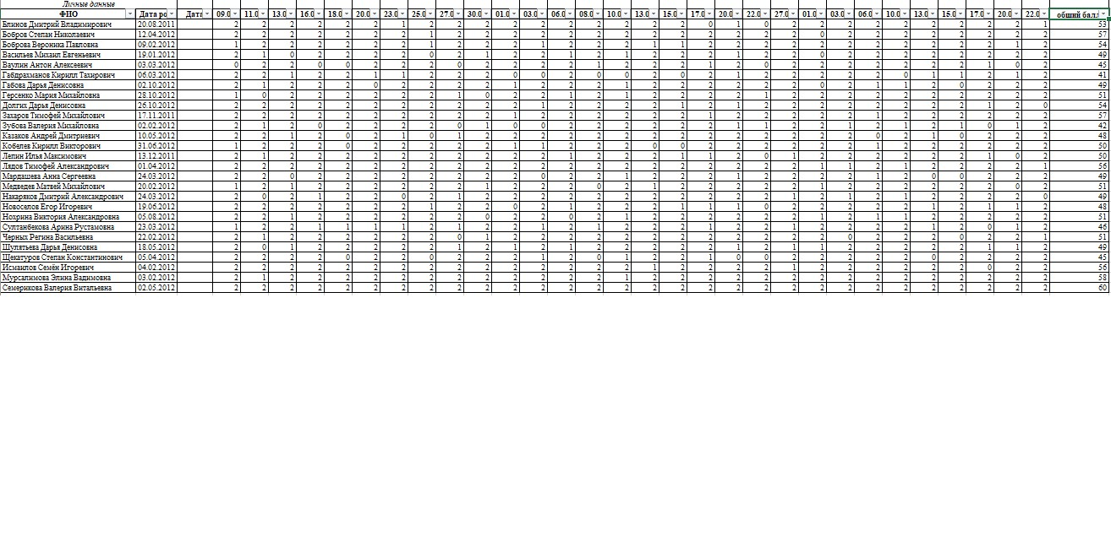

Приложение 4

Таблица 7 - Присвоение баллов за исследовательскую деятельность

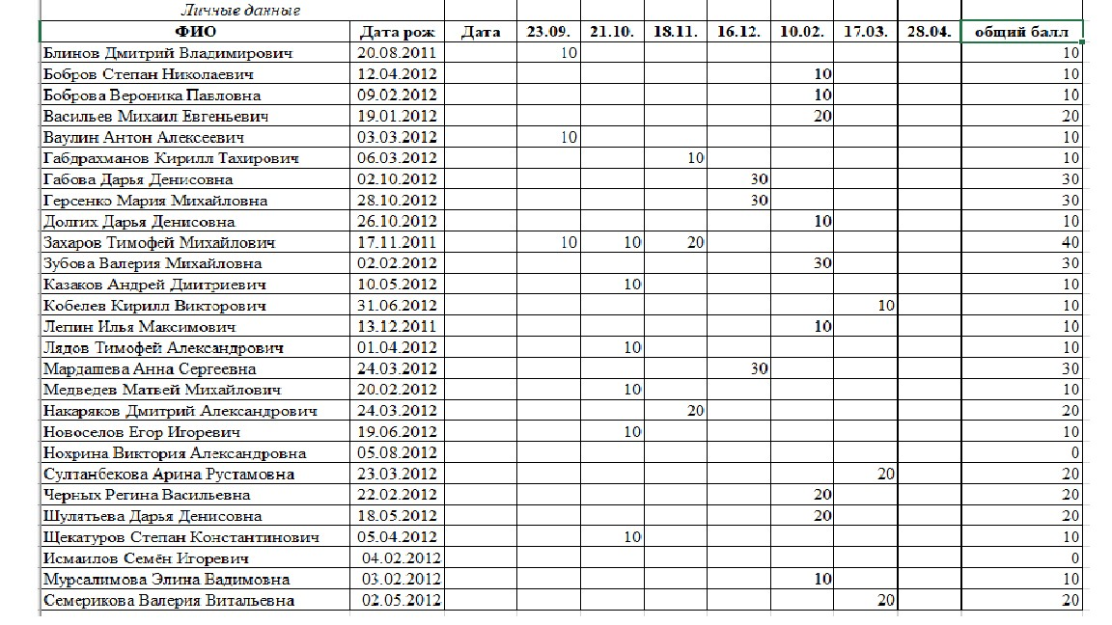

Приложение 5

Таблица 8 - Присвоение баллов за проектную деятельность

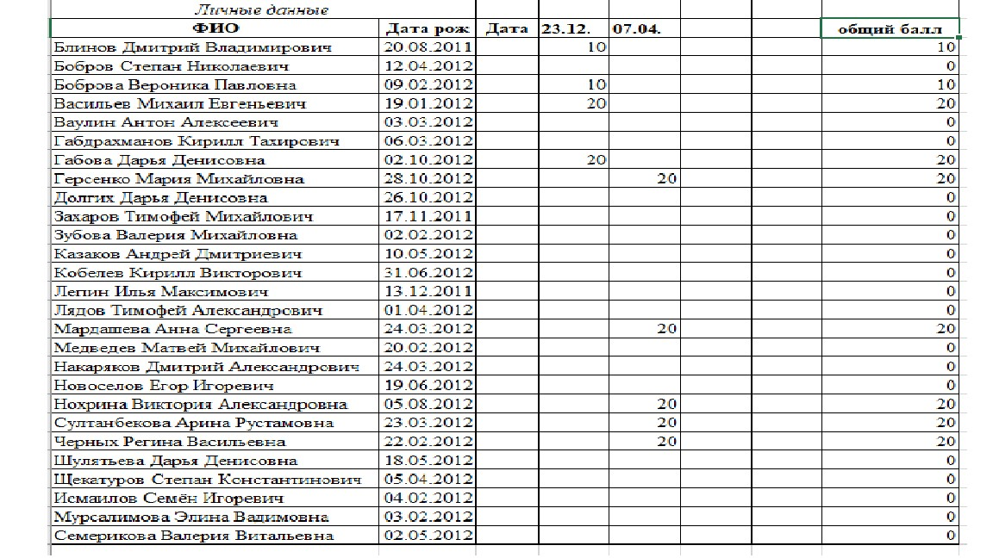

Приложение 6

Таблица 9 - Присвоение баллов за практические задания

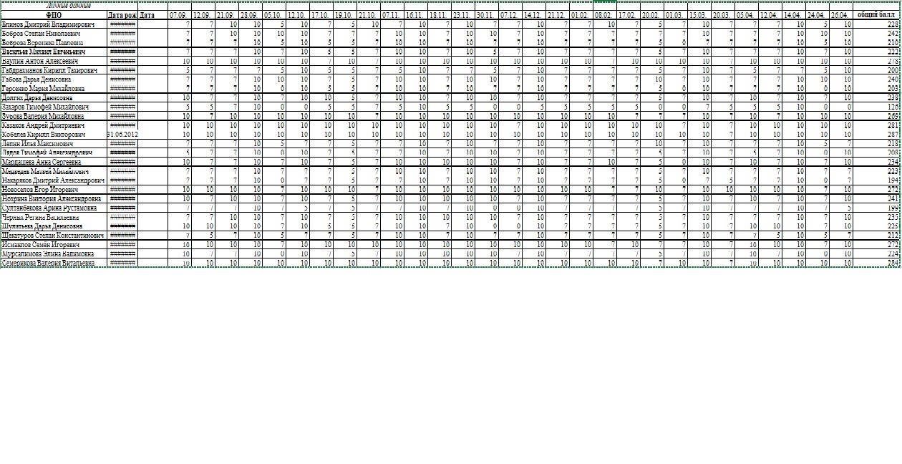

Приложение 7

Таблица 10 - Присвоение баллов за теоретические задания

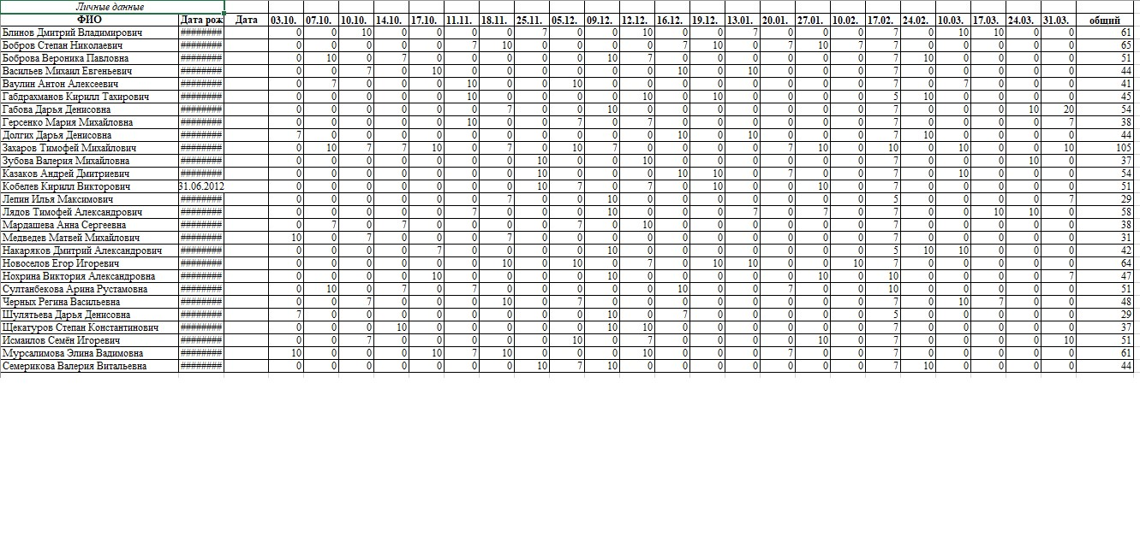

Приложение 8

Таблица 11 - Присвоение баллов за рабочую тетрадь

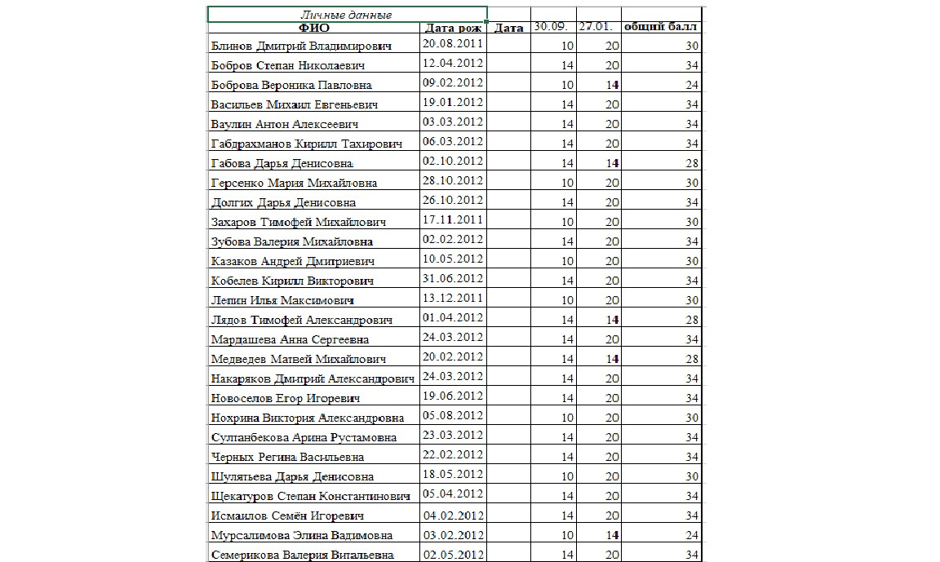

Приложение 9

Таблица 12 - Присвоение баллов за соревновательную деятельность

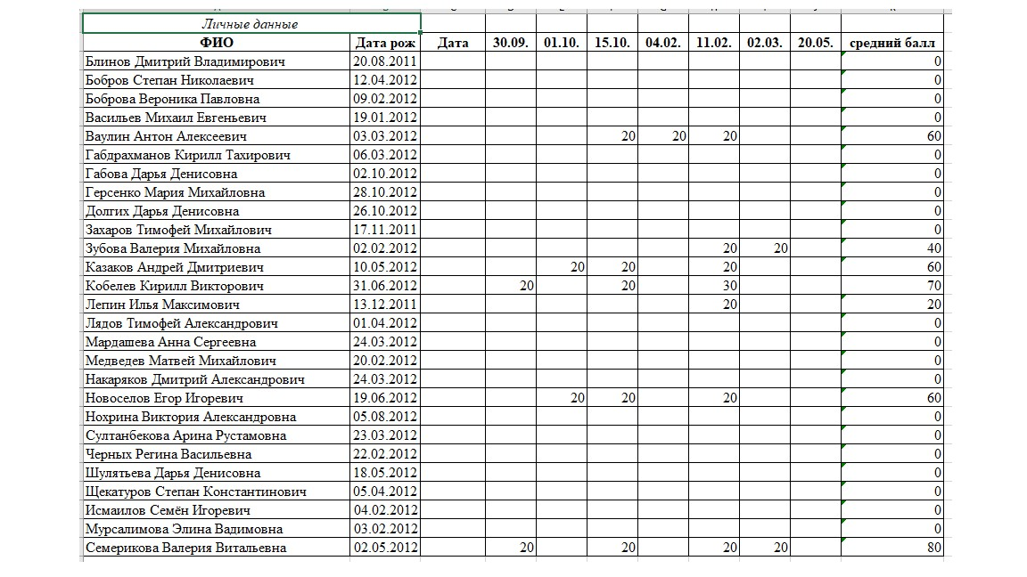

Приложение 10

Таблица 13 - Рейтинг по набранным баллам и итоговая отметка за учебный период

